Вам предлагается выполнить 3 упражнения по теме Passive Voice.
Упр 1. Необходимо в тетради проставить цифры от 1 до 8 и рядом поставить букву А, если вы считаете, что в предложении используется активный залог, и букву Р, если вы считаете, что в предложении используется пассивный залог. (За верное выполнение этого упражнения вы получаете отметку «3»)
Упр 2. В тетрадь необходимо записать ту форму, которая лучше подходит в предложение. Обращайте внимание на перевод слов в предложении (За верное выполнение первых двух упражнений вы получаете отметку «4»).
Упр 3. Необходимо составить предложения, используя прошеднее пассивное время( Past Passive). Формы неправильных глаголов из упражнения даны под упражнением (За верное выполнение 3-х упражнений вы получаете отметку «5»).
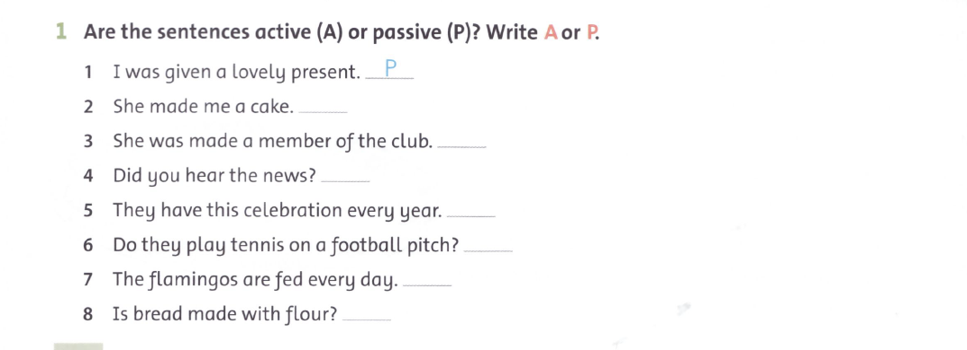
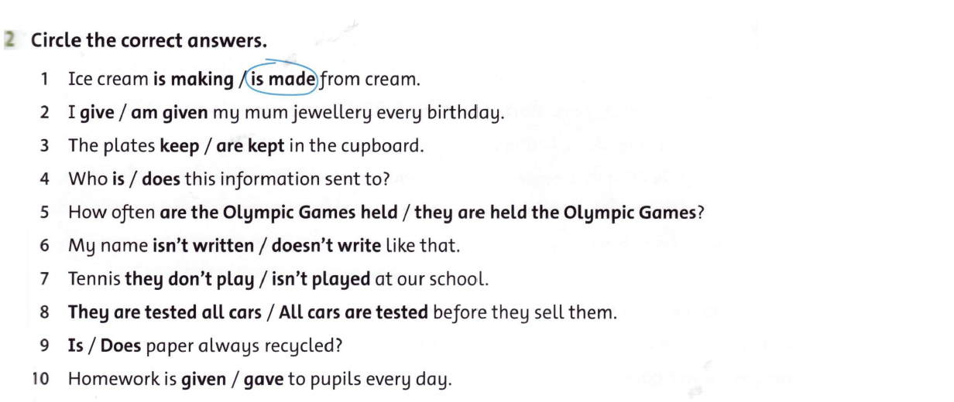

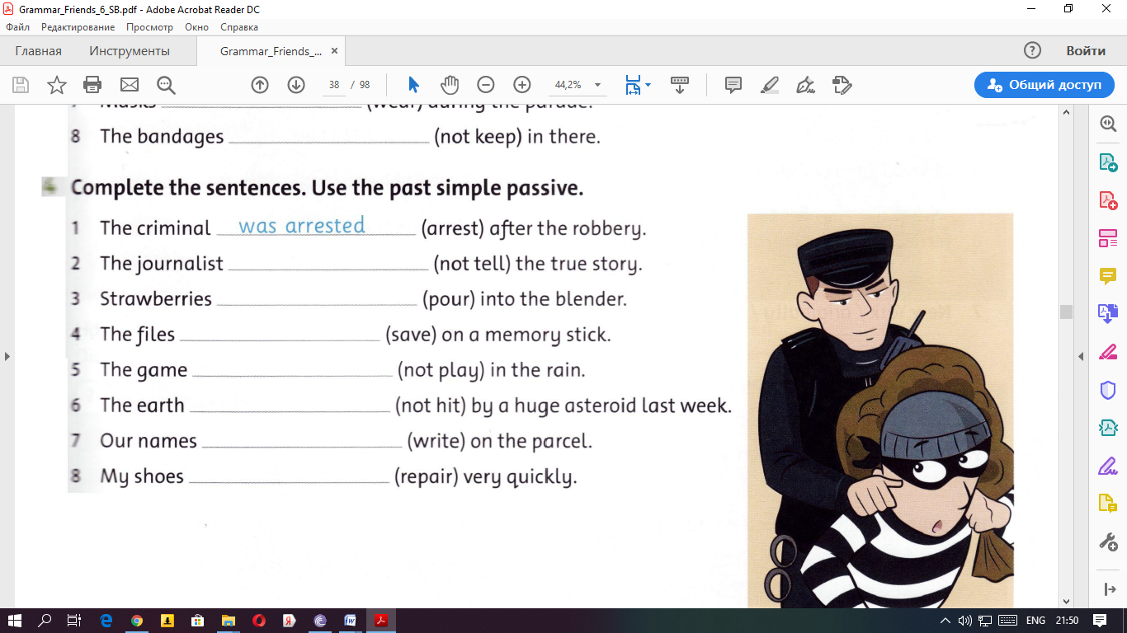
Tell-told-told Write-wrote-written
Hit-hit-hit https://www.youtube.com/watch?v=B1m5kK_J6yY (ссылка на видеорук)

